综合作业1
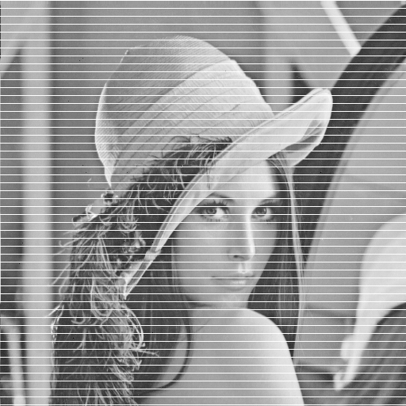
1) 利用傅里叶变换去除下面图像中的条纹（lena_horiz_lines.png）

2) 滤除下图中的干扰信号（lena_corrupt.png）


作业要求：
- 基本要求：完成上述作业，形成作业报告文本；对每一作业包含：
  - 作业名称
  - 姓名，学号，班级
  - 作业正文（包含）：
    - 作业说明
    - 方法（描述你采用的方法和处理步骤）
    - 结果（包括图像及其说明）：对每一部分，显示原始图像及其频谱、结果图像及其频谱
    - 讨论（包括简要的总结）

- 交作业时间：两周内，通过email发给教师且及时交打印材料

